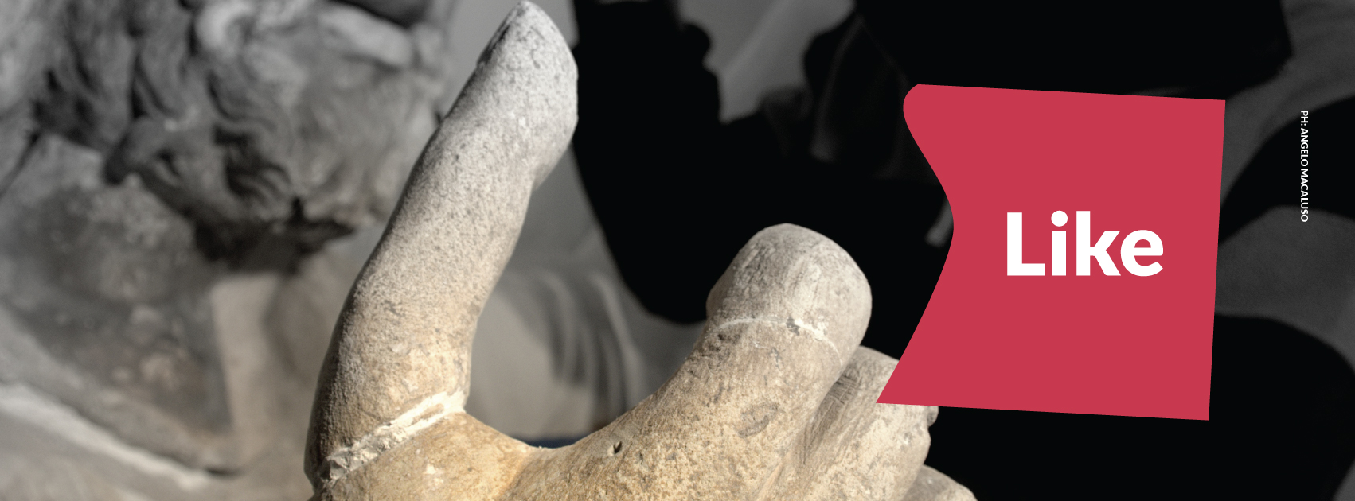
COMUNICATO STAMPA
Mostra
“LIKE - Restauri e scatti. Il volto inedito del Salinas”
Clip presentazione >>> http://goo.gl/xyQImf
Venerdì 13 Marzo alle 17.30, al Museo Archeologico “Antonino Salinas” di Palermo (Piazza Olivella), sarà inaugurata la mostra “LIKE - Restauri e scatti. Il volto inedito del Salinas“ (a cura di Francesca Spatafora, Direttore del Museo Salinas, e di Lucina Gandolfo, responsabile delle collezioni; allestimenti di Giuseppe Comparetto, responsabile per la progettazione).
L’esposizione offre una selezione di importanti opere (circa cinquanta) appena restaurate e che adesso si mostrano libere da quei segni del tempo che ne compromettevano una corretta e completa lettura: si tratta di sculture, metalli, manufatti in terracotta provenienti da diverse zone dell’isola o facenti parte di alcune delle collezioni che, nell’ottocento, diedero origine al Museo Nazionale di Palermo.
Dalla ottocentesca collezione di Robert Fagan, un inglese di umili origini che fece fortuna in Italia trafficando in opere d’arte, provengono, ad esempio, due stele funerarie acquistate al mercato antiquario di Atene, mentre fu donato al Museo di Palermo nel 1876 dal barone Benedetto Salamone di Mistretta lo splendido gruppo scultoreo di età arcaica (VI sec.a.C) raffigurante un leone che azzanna un toro, ritrovato forse presso l'antica città di Alesa, odierna Tusa (ME) e di cui oggi, grazie ai restauri, è possibile leggere ogni dettaglio.
Da scavi condotti a Tindari nell’ottocento provengono poi alcuni frammenti scultorei di pregevole fattura e un orologio solare di marmo del I sec.d.C., certamente rinvenuto in una zona pubblica della città; ad Agrigento, invece, fu ritrovata casualmente in frammenti, e acquistata nel 1916 da Ettore Gabrici, una grande vasca fittile “a pantofola” decorata con elementi a rilievo, un pezzo straordinario a cui l’approfondita opera di rimozione dei degradi ha restituito bellezza e dignità.
Fu acquistato nel 1844 da parte della Commissione di Antichità e Belle Arti per 300 ducati lo splendido Rilievo delle Vestali del I sec.d.C. appartenuto al Principe di Raffadali, oggi riportato al suo antico splendore: il bassorilievo in marmo raffigura l'offerta delle Vestali che, con il capo velato, presenziano ad un rituale sacro celebrato da un personaggio maschile togato, sacerdote o imperatore nelle funzioni di Pontifex Maximus.
Un ampio spazio dell’esposizione è riservato a materiali provenienti da Selinunte, per la maggioranza esposti al pubblico per la prima volta: tra essi una gronda a testa leonina dalla cornice del tetto di uno degli edifici sacri che nel V sec. a. C. sorsero sull'acropoli della colonia greca, tre capitelli riferibili a piccoli monumenti di destinazione funeraria o votiva; una serie di oggetti in bronzo e ferro (armi, zappe, roncole, ami, aghi, etc.) offerti dai fedeli alla divinità venerata nel Santuario di Demetra Malophoros e tre stele gemine provenienti dal recinto dedicato a Zeus Meilichios nella stessa area sacra.
Provenienti dagli scavi ottocenteschi condotti a Solunto, infine, sono i monumentali capitelli di calcarenite e stucco, le edicole votive, i piccoli telamoni esposti nella corsia nord-occidentale dell’Atrio Maggiore, ma, soprattutto, la famosa Astarte in trono e la monumentale statua di Zeus che, rinvenuta nel 1824 e restaurata all’epoca da Valerio Villareale, è oggi sottoposta ad attente e complesse operazioni di diagnostica e di restauro, tuttora in corso, in grado di rivelare una serie di preziose informazioni e di inediti dettagli.
La mostra è accompagnata dai suggestivi scatti fotografici di Angelo Macaluso che, da diversi anni, coltiva una grande passione per la fotografia. Il suo album di immagini spazia dagli scatti dedicati a città come New York o Bruxelles, a gare sportive, a scorci naturalistici, a momenti rubati nel quotidiano, catturati cercando di cogliere ciò che al primo sguardo non si svela.
Con i suoi scatti “nel e dal Museo” Macaluso mostra pienamente la sua cifra stilistica basata sulla desaturazione parziale del colore e sul recupero dell’espressività, lavorando per sottrazione cromatica verso un’essenzialità che esalta i valori plastici e al contempo lascia affiorare dall’immagine un segno forte, un’emozione spesso segnata dal colore rosso.

La clip di presentazione della mostra (a cura di Giusi Garrubbo) lascia intuire le complesse e laboriose operazioni di restauro che si celano dietro le opere esposte, il senso del lavoro di squadra, la professionalità e la passione profuse per il raggiungimento di un obiettivo comune.

Fino al 12 aprile. Dal martedì al venerdì (9.30-19.00)- sabato, domenica e festivi (9.30 – 13.00). Ingresso libero

